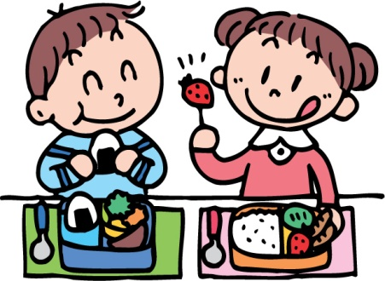
夏休みの給食メニュー

日 | 曜日 | メニュー
7月22日 | 月 | アジフライ ふき炒め ミニトマト 繊キャベツ
7月23日 | 火 | メンチカツ ひじき炒め レタス
7月24日 | 水 | てりやきチキン 春雨炒め 繊キャベツ
7月25日 | 木 | ロースカツ きんぴらごぼう コールスローサラダ
7月26日 | 金 | 豚の生姜焼き 菜の花ごま和え マカロニサラダ

